**PRAKTIKUM A07**

**IDENTIFICATION AND AUTHENTICATION FAILURES**



**DI SUSUN OLEH :**

Nadya Indah Trisnawati (3122640034)

Mochammad Jauhar Ulul Albab (3122640044)

LJ D4 IT B

**PROGRAM STUDI TEKNIK INFORMATIKA**

**DEPARTEMEN TEKNIK INFORMATIKA DAN KOMPUTER**

**POLITEKNIK ELEKTRONIKA NEGERI SURABAYA**

1. Pengertian

Identification dan authentication failures merujuk pada situasi di mana proses verifikasi dan validasi identitas individu atau entitas tidak memberikan tingkat keamanan dan kepercayaan yang diinginkan. Kegagalan ini dapat terjadi dalam berbagai sistem dan skenario, termasuk jaringan komputer, platform online, sistem kontrol akses fisik, dan transaksi keuangan. Kegagalan identifikasi umumnya melibatkan ketidakmampuan untuk mengidentifikasi dengan benar identitas individu atau entitas. Hal ini dapat terjadi karena berbagai alasan, seperti penggunaan kredensial identifikasi yang lemah atau terpengaruh, kesalahan penginputan data, atau pemalsuan sengaja informasi identitas. Misalnya, jika seorang pengguna memberikan kredensial login yang salah atau seseorang menyamar sebagai individu lain, hal ini dapat menyebabkan kegagalan identifikasi.

Sementara itu, kegagalan otentikasi terjadi ketika proses untuk mengonfirmasi identitas yang diklaim dari individu atau entitas mengalami masalah atau tidak efektif. Mekanisme otentikasi umumnya melibatkan penggunaan kata sandi, PIN, data biometrik, token keamanan, atau metode otentikasi multi-faktor. Namun, kegagalan otentikasi dapat terjadi ketika mekanisme tersebut dilewati, dihindari, atau dimanipulasi. Hal ini bisa terjadi karena faktor seperti kata sandi yang lemah atau mudah ditebak, pencurian atau berbagi kredensial, kerentanan dalam sistem otentikasi, atau akses yang tidak sah ke token otentikasi.

1. Percobaan 1

Mereset password dari akun OWASP Bjoern via forgot password dengan menjawab pertanyaan keamanan yang diberikan sistem.

1. Mencari akun dari user Bjoern pada riview salah satu produk di juice shop website

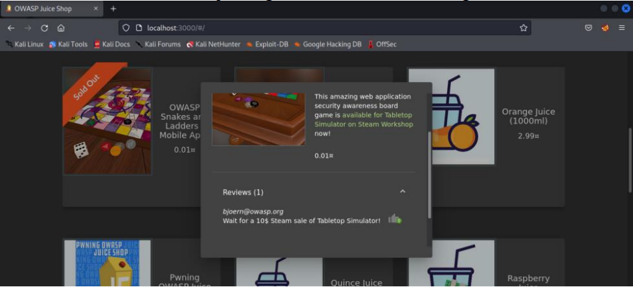

1. Pindah ke halaman login dan klik Forgot your password pada login page karena password pada akun ini belum diketahui.

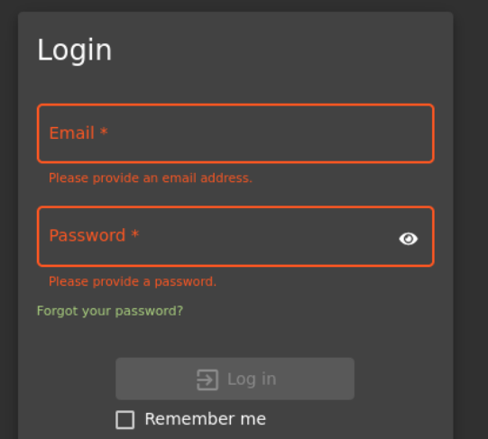

1. Input email [bjoen@owasp.org](mailto:bjoen@owasp.org) dan akan tampil pertanyaan keamanan yaitu hewan favorit.

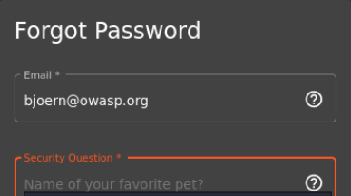

1. Untuk menemukan nama hewan favorit Bjoern, dengan mencari di internet keyword “Bjoern’s favorite pet” dan hasil teratas seperti pada gambar

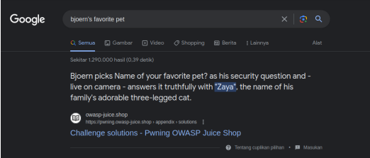

1. Nama hewan favorit Bjoern adalah Zaya, kemudian menginputkan pada form lupa password. Ketik password random baru yaitu “Admin123” dan klik change.

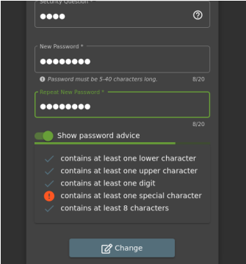

1. Akan tampil notifikasi berhasil menyelesaikan challenge

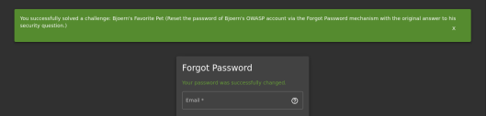

1. Untuk membuktikan apakah bisa login menggunakan password baru, kembali ke halaman login dan memasukkan email password yang baru. Hasilnya berhasil login dengan email [bjoern@owasp.org](mailto:bjoern@owasp.org) dan password baru.

